Załącznik nr 4 do Regulaminu naboru


INSTRUKCJA

wypełniania wniosku o dofinansowanie projektu pozakonkursowego
powiatowego urzędu pracy na lata 2019-2020

w ramach naboru nr RPLD.08.01.00-IP.01-10-001/18

Wojewódzki Urząd Pracy w Łodzi
Instytucja Pośrednicząca
Regionalny Program Operacyjny Województwa Łódzkiego na lata 2014-2020

Wersja 1
SPIS TREŚCI
SŁOWNIK POJĘĆ I WYKAZ SKRÓTÓW: 3
WSTĘP 4
INSTRUKCJA DO STANDARDU MINIMUM REALIZACJI ZASADY RÓWNOŚCI SZANS KOBIET I MĘŻCZYZN 5
PIERWSZE KROKI W GENERATORZE WNIOSKÓW 7
JAK WYPEŁNIAĆ WNIOSEK O DOFINANSOWANIE W GENERATORZE WNIOSKÓW 12
LIMITY ZNAKÓW WE WNIOSKU 19
I. INFORMACJE O PROJEKCIE 20
II. WNIOSKODAWCA (BENEFICJENT) 22
III. OPIS PROJEKTU 25
3.1 Zgodność projektu z właściwym celem szczegółowym RPO WŁ 25
3.1.1 Wskaż cel główny projektu i opisz, w jaki sposób projekt przyczyni się do osiągnięcia celu szczegółowego RPO WŁ 25
3.1.2 Wskaźniki realizacji celu 25
3.2 Grupy docelowe 33
3.3 Ryzyko nieosiągnięcia założeń projektu 36
3.4 Krótki opis projektu 36
3.5 Dostępność dla osób z niepełnosprawnościami 41
3.6 Zrównoważony rozwój 41
IV. SPOSÓB REALIZACJI 43
4.1 Zadania 43
4.2 Kwoty ryczałtowe 47
4.3 Potencjał wnioskodawcy i partnerów 47
4.4 Doświadczenie wnioskodawcy i partnerów 47
4.5 Sposób zarządzania projektem 48
VI. BUDŻET PROJEKTU 48
VII. SZCZEGÓŁOWY BUDŻET PROJEKTU 53
VIII. HARMONOGRAM REALIZACJI PROJEKTU 53
IX. OŚWIADCZENIE 54

SŁOWNIK POJĘĆ I WYKAZ SKRÓTÓW:
- EFS - Europejski Funduszu Społeczny;
- KE - Komisja Europejska;
- RPO WŁ 2014-2020 - Regionalny Program Operacyjny Województwa Łódzkiego na lata 2014-2020, wersja zaakceptowana decyzją Komisji Europejskiej z dnia 18 grudnia 2014 roku, ze zmianami z dnia 2 marca 2018 r., zwany dalej RPO WŁ .
- SL2014 - aplikacja główna centralnego systemu teleinformatycznego, o którym mowa w rozdziale 16 ustawy;
- SZOOP 2014-2020 - Szczegółowy Opis Osi Priorytetowych Regionalnego Programu Operacyjnego Województwa Łódzkiego na lata 2014-2020 z dnia 13 sierpnia 2018 r.;
- Wytyczne PUP – Wytyczne w zakresie realizacji projektów finansowanych ze środków Funduszu Pracy w ramach programów operacyjnych współfinansowanych z Europejskiego Funduszu Społecznego 2014-2020
- Wytyczne w zakresie kwalifikowalności wydatków - Wytyczne w zakresie kwalifikowalności wydatków w zakresie Europejskiego Funduszu Rozwoju Regionalnego, Europejskiego Funduszu Społecznego oraz Funduszu Spójności na lata 2014-2020;
- WCAG 2.0 - wytyczne dotyczące ułatwień w dostępie do treści publikowanych w internecie. Są to wskazówki na temat tego, jak budować serwisy internetowe dostępne dla wszystkich. We WCAG szczególnie ważna jest dostępność informacji dla osób z różnymi rodzajami niepełnosprawności, ale należy również pamiętać, że dostępność jest ważna z uwagi na wszystkich użytkowników internetu.

WSTĘP
Drogi Wnioskodawco!
Instrukcja, którą przygotowaliśmy ma ułatwić prawidłowe wypełnienie wniosku o dofinansowanie projektu w Generatorze wniosków w ramach RPO WŁ w odpowiedzi na nabór nr RPLD.08.01.00-IP.01-10-001/18 ogłoszony przez Wojewódzki Urząd Pracy w Łodzi.
Przedmiotowa Instrukcja została opracowana w oparciu o wymogi wynikające z „Wytycznych w zakresie realizacji projektów finansowanych ze środków Funduszu Pracy w ramach programów operacyjnych współfinansowanych z Europejskiego Funduszu Społecznego 2014-2020”. W załączniku nr 1 do Wytycznych PUP określono zakres danych wymaganych do wniosku o dofinansowanie pozakonkursowego projektu PUP, który jest katalogiem ograniczonym w stosunku do pozostałych projektów realizowanych w ramach RPO WŁ. W związku z powyższym, w większości pól wniosku o dofinansowanie projektu należy wpisać „nie dotyczy”. Przedmiotowa instrukcja zawiera szczegółowe informacje związane z naborem wskazanym powyżej. Wyjaśnimy także, jak na poziomie tworzenia wniosku spełnić standard minimum realizacji zasady równości szans kobiet i mężczyzn.
Mamy nadzieję, że ten dokument pomoże Ci poprawnie przygotować wniosek i otrzymać dofinansowanie.

INSTRUKCJA DO STANDARDU MINIMUM REALIZACJI ZASADY RÓWNOŚCI SZANS KOBIET I MĘŻCZYZN
ZASADA RÓWNOŚCI SZANS KOBIET I MĘŻCZYZN - oznacza propagowanie wszelkich działań zmierzających do osiągnięcia stanu, w którym kobietom i mężczyznom przypisuje się taką samą wartość społeczną, równe prawa i obowiązki oraz równy dostęp do korzystania z zasobów (środków finansowych, szans rozwoju). Zasada ta ma gwarantować możliwość wyboru drogi życiowej bez ograniczeń wynikających ze stereotypów płci. Równość szans jest jednym z celów Unii Europejskiej i podstawą jednej z jej polityk horyzontalnych. Przestrzeganie horyzontalnej zasady równości szans kobiet i mężczyzn jest obowiązkiem prawnym, zapisanym w umowach wiążących wszystkie podmioty korzystające ze środków EFS.

Jak przygotować wniosek zgodnie z zasadą równości
We wniosku o dofinansowanie projektu musisz wskazać informacje pozwalające ocenić, czy spełniony został standard minimum zasady równości szans kobiet i mężczyzn.
Ze względu na fakt, że projekty pozakonkursowe PUP realizowane są w uproszczonej formule w stosunku do standardowego wniosku o dofinansowanie, w celu uzyskania pozytywnej oceny wymagane jest uzyskanie co najmniej 2 punktów w standardzie minimum. W poniższej instrukcji wskazano określone pola formularza wniosku o dofinansowanie projektu, w których można umieścić stosowne informacje w celu uzyskania ww. punktów. PUP dokonuje wyboru, które elementy ze standardu minimum uwzględni w projekcie. W przypadku PUP warunkiem niezbędnym do uzyskania minimum punktowego w tym zakresie jest podanie informacji potwierdzających istnienie (albo brak istnienia) barier równościowych w obszarze rynku pracy (pkt 3.2 wniosku).

Ocena spełnienia standardu minimum
W ramach standardu, w przypadku projektów pozakonkursowych, maksymalnie można zdobyć 5 punktów, ponieważ kryterium 2 i 3 są alternatywne, a kryterium nr 5 nie dotyczy PUP. W celu uzyskania pozytywnej oceny wymagane jest uzyskanie co najmniej 2 pkt. Wnioski, które nie uzyskają wymaganego minimum punktowego, tj. 2 pkt kierowane będą do poprawy lub uzupełnienia.

PIERWSZE KROKI W GENERATORZE WNIOSKÓW
- Wniosek o dofinansowanie należy wypełnić w generatorze wniosków (dalej zwanym Generatorem) dostępnym pod adresem: https://wup-fundusze.lodzkie.pl (na tej stronie możesz wypełnić wniosek o dofinansowanie tylko dla naborów ogłoszonych przez Wojewódzki Urząd Pracy w Łodzi).
- Aby móc w pełni korzystać z Generatora wymagane jest założenie konta użytkownika. W tym celu na stronie logowania wybierz zakładkę utwórz nowe konto
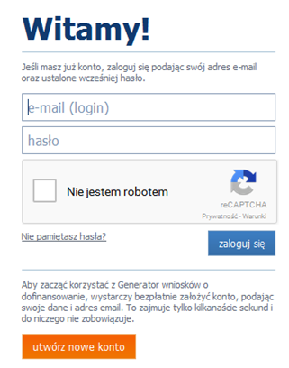

i wypełnij formularz rejestracyjny.
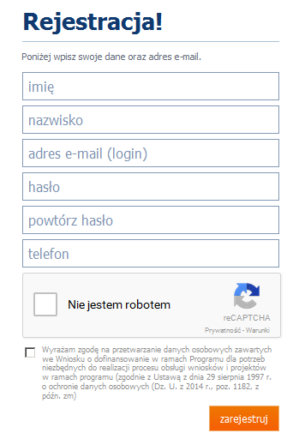
Po uzupełnieniu formularza i akceptacji zgody na przetwarzanie danych osobowych kliknij przycisk zarejestruj.
Uwaga!
Podczas rejestracji konta, bardzo ważne jest podanie aktualnego adresu e-mail. Na podany adres zostanie wysłana wiadomość wraz z instrukcją dokończenia rejestracji konta, jak również za pomocą tego adresu będzie można odzyskać hasło do systemu.
- W celu zalogowania się do Generatora należy uprzednio posiadać zarejestrowane konto Wnioskodawcy, a następnie posługując się e-mailem i hasłem podanym przy rejestracji trzeba wpisać te dane w odpowiednie pola na stronie startowej i potwierdzić wybór przyciskiem zaloguj się.
Przed zalogowaniem się należy wybrać pole Nie jestem robotem.
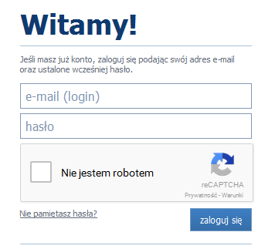
- Po zalogowaniu do systemu zostanie wyświetlona Strona główna, na której znajdują się odnośniki do poszczególnych modułów systemu w postaci bocznego menu:
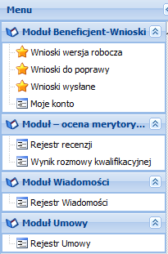
- Moduł Beneficjent - Wnioski
- Moduł – Ocena merytoryczna
- Moduł Wiadomości
- Moduł Umowy

Menu górne składa się z przycisków:
- Pomoc – zawiera zbiór dokumentów pomocy,
- Wysoki kontrast – pozwala włączyć wysoki kontrast pomiędzy tekstem a tłem,
- Zoom – umożliwia zwiększyć lub zmniejszyć czcionkę tekstu,
- Wyloguj – służy do wylogowania z systemu.

- Moduł Beneficjent - Wnioski zawiera następujące elementy:
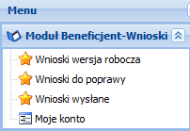
- Wnioski wersja robocza – umożliwia stworzenie nowego wniosku lub edycję zapisanego wniosku,
- Wnioski do poprawy – zawiera listę wniosków odesłanych do poprawy przez WUP w Łodzi,
- Wnioski wysłane – zawiera listę wniosków przesłanych na dany nabór przez Wnioskodawcę do WUP w Łodzi,
- Moje konto – umożliwia edycję danych konta wnioskodawcy w systemie oraz zmianę hasła.

- W ramach tego modułu masz udostępnione m.in. następujące funkcje:
- utworzenie wniosku,
- edytowanie/podgląd wcześniej utworzonego wniosku,
- zapisanie wniosku w wersjach roboczych,
- usunięcie wniosku,
- dołączanie załączników,
- walidowanie i przesyłanie wypełnionego wniosku do WUP w Łodzi.

- W Generatorze występują następujące elementy interfejsu:
Wygląd | Opis
 | Pole wyszukiwania
 | Pasek zakładek
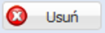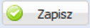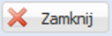 | Przyciski akcji.
 | Lista wyboru

JAK WYPEŁNIAĆ WNIOSEK O DOFINANSOWANIE W GENERATORZE WNIOSKÓW
Ważne!
Przed przystąpieniem do wypełniania wniosku zapoznaj się z poniższymi zasadami
i zaleceniami:
- Po utworzeniu konta w systemie masz możliwość tworzenia wniosków. W tym celu zaloguj się w systemie i z menu bocznego wybierz moduł Wnioski wersja robocza. Następnie kliknij przycisk Dodaj nowy wniosek.
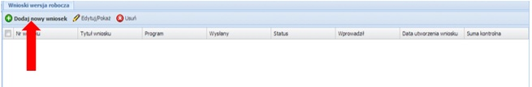
Wybierz odpowiedni nr naboru z listy zaznaczając go i potwierdzając przyciskiem Wybierz
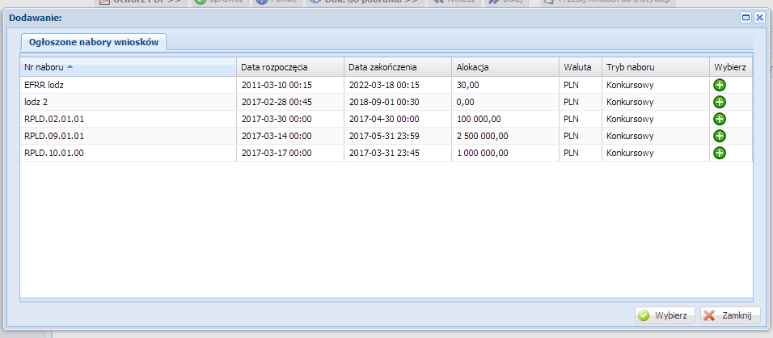
i rozpocznij uzupełnianie poszczególnych danych we wniosku.
- Po otworzeniu formularza wniosku w bocznym menu znajdują się zakładki wniosku pogrupowane w Sekcje.
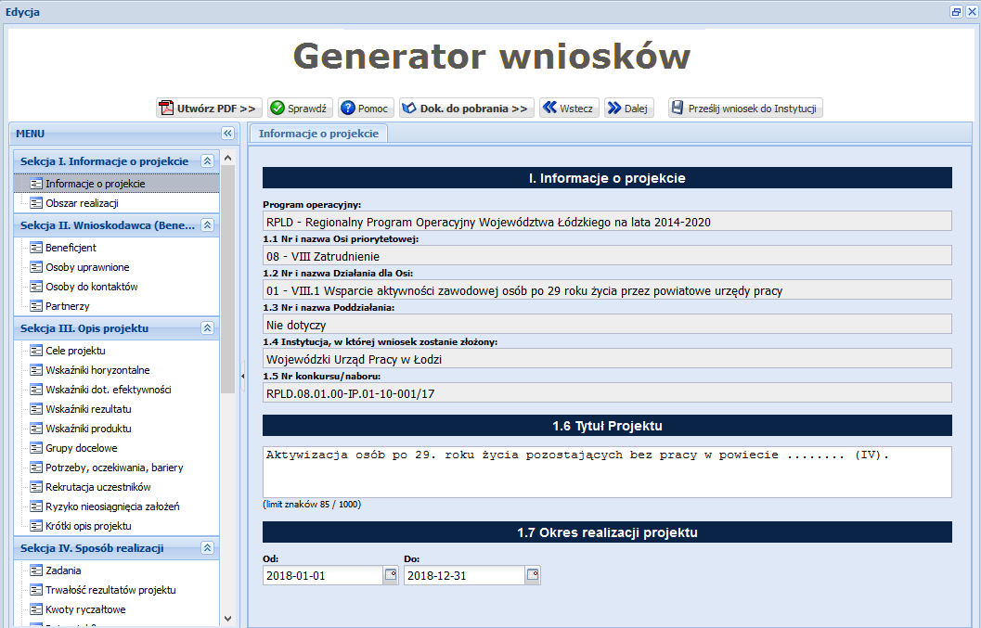
W menu górnym znajdują się przyciski:
- Utwórz PDF – pozwala utworzyć wersję papierową wniosku,
- Sprawdź – sprawdza poprawność wprowadzonych danych,
- Pomoc – lista instrukcji wypełniania wniosków,
- Dok. do pobrania – dokumenty załączone przez WUP w Łodzi do ogłoszonego naboru,
- Wstecz – przenosi do poprzednio wypełnianej zakładki wniosku,
- Dalej – przenosi do następnej zakładki wnioski,
- Prześlij wniosek do instytucji – pozwala przesłać wersję elektroniczną wniosku do WUP w Łodzi (o ile spełnione są wszystkie reguły walidacyjne we wniosku).
- Formularz wniosku (menu boczne) składa się z następujących sekcji (i-ix), które zostały podzielone na zakładki:
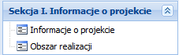
- Informacje o projekcie
- Informacje o projekcie
- Obszar realizacji

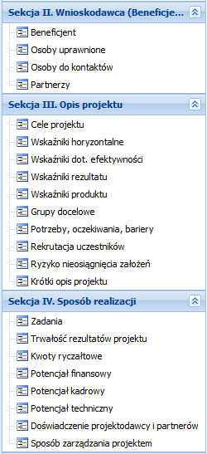
- Wnioskodawca
- Beneficjent
- Osoby uprawnione
- Osoby do kontaktów
- Partnerzy
- Opis projektu
- Cele projektu
- Wskaźniki horyzontalne
- Wskaźniki dot. efektywności
- Wskaźniki rezultatu
- Wskaźniki produktu
- Grupy docelowe
- Potrzeby, oczekiwania, bariery
- Rekrutacja uczestników
- Ryzyko nieosiągnięcia założeń
- Krótki opis projektu
- Sposób realizacji
- Zadania
- Trwałość rezultatów projektu
- Kwoty ryczałtowe
- Potencjał finansowy
- Potencjał kadrowy
- Potencjał techniczny
- Doświadczenie projektodawców
i partnerów
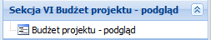
- Sposób zarządzania projektem
- Budżet projektu – podgląd
- Budżet projektu – podgląd

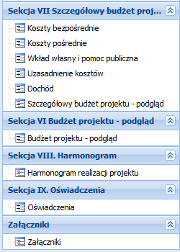
- Szczegółowy budżet projektu
- Koszty bezpośrednie
- Koszty pośrednie
- Wkład własny i pomoc publiczna
- Uzasadnienie kosztów
- Dochód
- Szczegółowy budżet projektu – podgląd
- Harmonogram
- Harmonogram realizacji projektu
- Oświadczenia
- Oświadczenia
Załączniki
- Załączniki
- Dane we wniosku wypełniaj po wybraniu/przejściu do zakładki w ramach sekcji. Zaleca się wypełnienie danych chronologicznie według kolejności zakładek w bocznym menu (najpierw zakładki z sekcji I Informacje o projekcie, następnie zakładki z sekcji II Wnioskodawca itd.).
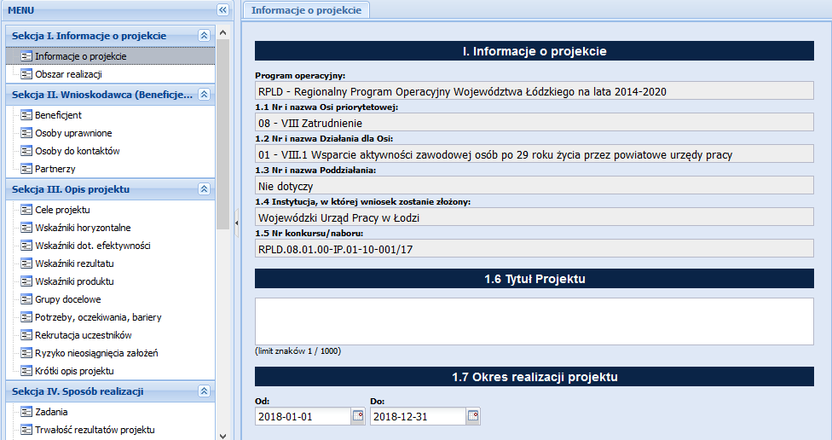
- We wniosku o dofinasowanie występują pola wymagalne, których niewypełnienie uniemożliwi przesłanie wersji elektronicznej wniosku do WUP w Łodzi – oznaczone pogrubioną czcionką oraz pola nieobligatoryjne do wypełnienia – oznaczone zwykłą czcionką.
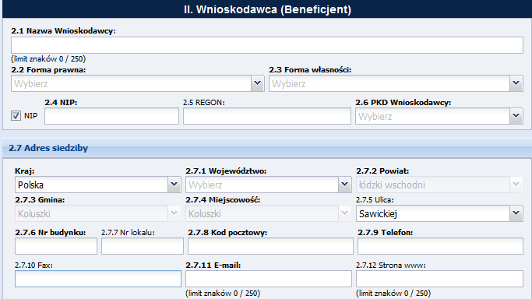
- Pola w szarym tle wskazują, że dane są automatycznie uzupełniane przez Generator.
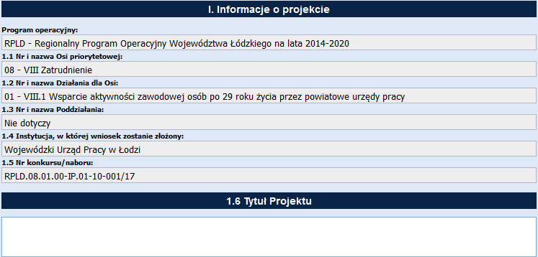
- Pola opisowe we wniosku wypełniaj używając całych wyrazów albo ewentualnie skrótów powszechnie obowiązujących w języku polskim.
- W przypadku pól, w których jest lista rozwijana odpowiednią wartość można odnaleźć rozwijając listę ze wszystkimi wartościami na liście
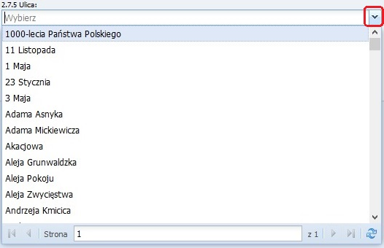
lub wpisując fragment nazwy składający się przynajmniej z 3 liter (nie muszą to być 3 pierwsze litery wyrazu) występujące w poszukiwanej wartości.
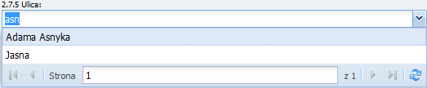
Po wpisaniu co najmniej 3 liter Generator filtruje wartości posiadające wpisany fragment w nazwie (na screenie powyżej użytkownik chcąc wybrać z listy ulicę Adama Asnyka wpisał litery: asn i Generator wyfiltrował ulice: Adama Asnyka oraz Jasna).
- W przypadku zakładek, w których dane są zapisywane w tabelach (np. Koszty bezpośrednie, Zadania) możesz ustawiać szerokości kolumn (trzymając lewy przycisk myszy na krawędzi kolumny i przesuwając w lewo lub w prawo). Samodzielnie możesz również wybrać kolumny, które mają być wyświetlane w tabeli. W tym celu obok nazwy jakiekolwiek kolumny naciśnij przycisk , następnie na liście rozwijanej wybierz opcję: Kolumny i na liście odznacz checkboxy dla kolumn, które chcesz usunąć z widoku. Jeżeli np.: nie przewidujesz ponoszenia wydatków bezpośrednich w ramach cross-financingu (CF), środków trwałych (ŚT), pomocy publicznej (PPUB), pomocy de minimis (PDM) możesz odznaczyć checkboxy dla tych kolumn. 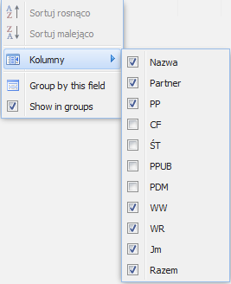

- Wysłanie wersji elektronicznej wniosku w Generatorze stanowi złożenie wniosku w odpowiedzi na nabór. Nie składaj wersji papierowej wniosku do Wojewódzkiego Urzędu Pracy w Łodzi. Wersję papierową wniosku podpisaną przez osobę/y uprawnioną/e do podejmowania decyzji wiążących w imieniu Wnioskodawcy złożysz (przed podpisaniem umowy o dofinansowanie projektu) do Wojewódzkiego Urzędu Pracy w Łodzi jeżeli twój projekt zostanie przyjęty do realizacji. Składając wówczas wersję papierową wniosku pamiętaj, aby ta wersja papierowa miała tą samą sumę kontrolną co wersja elektroniczna wniosku zatwierdzona do dofinansowania przez Wojewódzki Urząd Pracy w Łodzi.

LIMITY ZNAKÓW WE WNIOSKU
W Generatorze występują 2 rodzaje limitów znaków:
- Limit znaków do wprowadzenia w polu tekstowym (np. w polu Nazwa wydatku jest limit 195 znaków do wpisania)
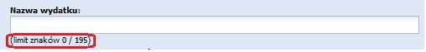
- Limit znaków do wprowadzenia w polach tekstowych w ramach Sekcji dotyczy:
- Sekcji III Opis projektu – limit znaków w tej sekcji nie obejmuje znaków wprowadzonych w zakładkach: Ryzyko nieosiągnięcia rezultatów i Krótki opis projektu, które posiadają odrębny limit znaków przypisany tylko do tych zakładek.
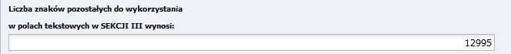
- Sekcji IV Sposób realizacji – limit znaków w tej sekcji nie obejmuje znaków wpisanych w polach: Nazwa zadania Dokumenty potwierdzające realizację wskaźników na etapie wniosku o płatność, Dokumenty potwierdzające realizację wskaźników na etapie kontroli projektu.
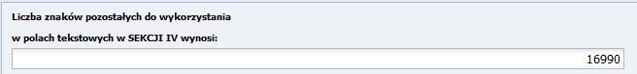
Pod polami tekstowymi są umieszczone liczniki, które wskazują liczbę dostępnych jeszcze znaków w danej sekcji. Liczniki ww. nie są widoczne w przypadku wprowadzania danych w odrębnym oknie np. przy dodawaniu: wskaźników, zadań. Do liczby znaków nie są wliczone pola, z których odpowiedź wybierana jest z rozwijanej listy (np. nazwy wskaźników).

I. INFORMACJE O PROJEKCIE
  - Tytuł projektu – wpisz tytuł projektu: Aktywizacja osób po 29. roku życia pozostających bez pracy w powiecie X (V) (w miejscu X należy wskazać nazwę powiatu).
1.7 Okres realizacji projektu – wskaż okres realizacji projektu uzupełniając jego daty graniczne wybierając daty z kalendarza po naciśnięciu ikonki kalendarza lub wpisując daty w formacie „RRRR-MM-DD”.
- okres realizacji projektu obejmuje realizację w sensie rzeczowym (działania), jak i finansowym (wydatki);
- data rozpoczęcia projektu nie może być wcześniejsza niż 1 stycznia 2019 r. natomiast maksymalny termin zakończenia realizacji projektu to 31 grudnia 2020 r.;
Na podstawie przedmiotowego pkt. weryfikowane będzie czy projekt spełnia ogólne kryterium dostępu nr 5.
Uwaga!
Zwróć uwagę, że jeżeli zacząłeś/zaczęłaś realizację projektu przed złożeniem wniosku w sekcji IX wniosku oświadczasz, że realizując projekt przed dniem złożenia wniosku, przestrzegałeś/aś obowiązujących przepisów prawa dotyczących danej operacji (art. 125 ust. 3 lit. e Rozporządzenia Parlamentu Europejskiego i Rady (UE) nr 1303/2013 z dnia 17 grudnia 2013 r.
- końcowa data realizacji projektu nie uwzględnia czasu na złożenie końcowego wniosku o płatność i finalne rozliczenie projektu, w tym dokonywanie ostatecznych płatności związanych z realizacją projektu; można ponosić wydatki po okresie kwalifikowalności wydatków wynikających z umowy o dofinasowanie, pod warunkiem, że odnoszą się one do tego okresu, zostaną poniesione do 31 grudnia 2023 roku oraz zostaną uwzględnione we wniosku o płatność końcową;
- wypełnienie okresu realizacji projektu jest niezbędne do dalszej edycji wniosku - na podstawie dat wpisanych, jako okres realizacji projektu, automatycznie opisywane są kolumny w ramach Budżetu i Szczegółowego budżetu projektu (rok kalendarzowy) oraz kolumny w ramach Harmonogramu realizacji projektu (odpowiednia liczba, zakres i oznaczenie kolumn dla miesięcy realizacji projektu).
Obszar realizacji projektu – aby dodać obszar realizacji naciśnij przycisk Dodaj a następnie w otwartym oknie, wybierz z listy rozwijanej odpowiedni powiat i zapisz dane w oknie naciskając przycisk: Zapisz . Aby dodać kolejny obszar realizacji ponownie naciśnij przycisk Dodaj
Pamiętaj!
Edytując wcześniej zapisany wniosek, przy zmianie okresu realizacji projektu (daty rozpoczęcia realizacji projektu na późniejszą lub daty zakończenia realizacji projektu na wcześniejszą) możesz utracić część danych w Szczegółowym budżecie, Budżecie oraz Harmonogramie realizacji projektu.

II. WNIOSKODAWCA (BENEFICJENT)
2.1 Nazwa wnioskodawcy - wpisz pełną nazwę wnioskodawcy wskazując nazwę powiatu oraz nazwę PUP, tj. Powiat X / Powiatowy Urząd Pracy w X.
Na podstawie przedmiotowego punktu weryfikowane będzie czy wniosek spełnia ogólne kryterium dostępu nr 3.
Natomiast w polach 2.2, 2.3 i 2.6 wybierz z listy rozwijanej, a w polach 2.4, 2.5, 2.7 wpisz odpowiednie dane PUP.
- Forma prawna – z listy rozwijanej wybierz: Powiatowe samorządowe jednostki organizacyjne.
- Forma własności – z listy rozwijanej wybierz: Jednostki samorządu terytorialnego.
- NIP – wpisz Numer Identyfikacji Podatkowej PUP w formacie 10 cyfrowym, nie stosując myślników, spacji i innych znaków pomiędzy cyframi
- REGON – wpisz numer REGON PUP, nie stosując myślników, spacji, ani innych znaków pomiędzy cyframi.
- PKD Wnioskodawcy – z listy rozwijanej wybierz PKD.
- Adres siedziby – wypełnij następujące pola:
Kraj – z listy rozwijanej wybierz kraj: Polska.
- Województwo – z listy rozwijanej wybierz województwo: łódzkie.
- Powiat – z listy rozwijanej wybierz powiat dla siedziby PUP.
- Gmina – z listy rozwijanej wybierz gminę dla siedziby PUP.
- Miejscowość – z listy rozwijanej wybierz miejscowość dla siedziby PUP.
- Ulica – z listy rozwijanej wybierz ulicę dla siedziby PUP.
- Nr budynku – wpisz nr budynku dla siedziby PUP.
- Nr lokalu – pozostaw pole nieuzupełnione.
- Kod pocztowy – wpisz kod pocztowy w formacie XX-XXX.
- Nr telefonu – podaj numer telefonu. W polu wymagane jest wprowadzenie od 9 do 15 cyfr.
- Nr faksu – podaj (jeżeli jest taka możliwość) numer faksu. W polu wymagane jest wprowadzenie od 9 do 15 cyfr.
- E-mail – wpisz adres e-mailowy PUP (limit znaków – 250).

Uwaga!
Korespondencja z wynikami oceny wniosku wysyłana będzie na adresy mailowe wskazane w pkt. 2.7.11 i 2.9.2.

- Strona www. – wpisz adres strony www PUP (limit znaków – 250).
- Osoba/y uprawniona/e do podejmowania decyzji wiążących w imieniu wnioskodawcy – aby wprowadzić osobę uprawnioną do podejmowania decyzji wiążących w imieniu wnioskodawcy naciśnij przycisk Dodaj i w otwartym oknie wpisz imię (imiona) i nazwisko osoby uprawnionej do podejmowania decyzji wiążących w imieniu PUP.
Osoba wskazana w punkcie 2.8 wniosku jest to osoba, która podpisuje wniosek w sekcji IX Oświadczenie.
- Osoba do kontaktów roboczych - aby rozpocząć wypełnianie danych w zakładce Osoby do kontaktów naciśnij przycisk: Dodaj a następnie w otwartym oknie wypełnij następujące pola:
Imię i nazwisko – wpisz imię i nazwisko osoby. Powinna to być osoba mająca możliwie pełną wiedzę na temat składanego wniosku o dofinansowanie.
Stanowisko – podaj jakie stanowisko będzie pełnić osoba do kontraktów roboczych.
- Numer telefonu – podaj bezpośredni numer telefonu do osoby wyznaczonej do kontaktów roboczych. W polu wymagane jest wprowadzenie od 9 do 15 cyfr.
- Adres e-mail – podaj adres e-mail do osoby wyznaczonej do kontaktów roboczych.
- Numer faksu – podaj (jeżeli jest taka możliwość) numer faksu do osoby wyznaczonej do kontaktów roboczych. W polu wymagane jest wprowadzenie od 9 do 15 cyfr.
- Adres do korespondencji – jeżeli adres do korespondencji jest taki sam jak adres siedziby zaznacz checkbox 2.9.4.1 Taki sam jak adres siedziby . W przypadku gdy adres do korespondencji jest inny niż adres siedziby wypełnij pola dot. adresu do korespondencji z zgodnie z opisem pól 2.7.1 – 2.7.9.
- Partnerzy – pozostaw zaznaczony checkbox Nie dotyczy .
Ogólne kryterium dostępu nr 1 (wskazane w Regulaminie naboru) w odniesieniu do PUP uznaje się za spełnione.
Ogólne kryterium dostępu nr 4 (wskazane w Regulaminie naboru) nie dotyczy PUP.

III. OPIS PROJEKTU
Na podstawie informacji zawartych przez wnioskodawcę w punkcie 3.1 wniosku oceniana jest:
- zgodność projektu z właściwym celem szczegółowym RPO WŁ 2014-2020 (podpunkt 3.1.1 - opis).
- adekwatność doboru i opisu wskaźników realizacji projektu (w tym wskaźników dotyczących właściwego celu szczegółowego RPO WŁ 2014-2020) oraz sposobu ich pomiaru (podpunkt 3.1.2 - tabela).

3.1 Zgodność projektu z właściwym celem szczegółowym RPO WŁ
W polu: Cel zaznacz na liście wyboru cel szczegółowy RPO WŁ, tj. „Wzrost zatrudnienia osób bezrobotnych, biernych zawodowo”.

3.1.1 Wskaż cel główny projektu i opisz, w jaki sposób projekt przyczyni się do osiągnięcia celu szczegółowego RPO WŁ
PUP wpisuje jedynie cel główny projektu, tj.: „Zwiększenie możliwości zatrudnienia osób w wieku 30 lat i więcej pozostających bez pracy w powiecie X” i nie opisuje w jaki sposób projekt przyczyni się do osiągnięcia celu szczegółowego RPO WŁ wskazanego w punkcie 3.1 wniosku.

3.1.2 Wskaźniki realizacji celu
Wskaźniki mają zmierzyć, na ile cel projektu (w przypadku wskaźników rezultatu) lub przewidziane w nim działania (wskaźniki produktu) zostały zrealizowane, tj. kiedy można uznać, że zidentyfikowany we wniosku o dofinansowanie problem został rozwiązany lub złagodzony, a projekt zakończył się sukcesem.
W trakcie realizacji projektu wskaźniki mają umożliwiać pomiar jego postępu wg założonych celów projektu.
W kolumnie „Wskaźnik realizacji celu” musisz z list rozwijanych wybrać wskaźniki dotyczące Twojego projektu.
Punkt 3.1.2 wniosku jest wypełniany w zakładkach:
- Wskaźniki horyzontalne
- Wskaźniki dot. efektywności
- Wskaźniki rezultatu
- Wskaźniki produktu
- Wskaźniki horyzontalne – dotyczą zagadnień monitorowanych we wszystkich priorytetach inwestycyjnych celów tematycznych 1-11 tj. liczby obiektów dostosowanych do potrzeb osób z niepełnosprawnościami, liczby osób objętych szkoleniami/doradztwem w zakresie kompetencji cyfrowych, liczby projektów, w których sfinansowano koszty racjonalnych usprawnień oraz liczby podmiotów wykorzystujących technologie informacyjno–komunikacyjne (TIK).
Aby dodać wskaźnik horyzontalny naciśnij przycisk Dodaj a następnie w otwartym oknie: wybierz z listy nazwę wskaźnika, podaj wartość docelową wskaźnika i uzupełnij pola: Źródło danych do pomiaru wskaźnika, Sposób pomiaru wskaźnika i zapisz dane w oknie naciskając przycisk Zapisz .
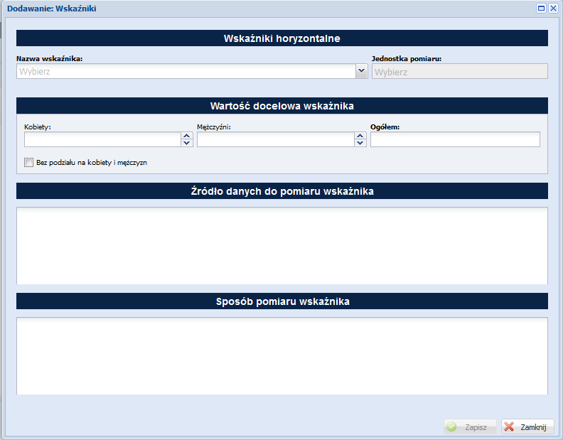
Jeżeli chcesz podać tylko wartość ogółem wskaźnika (co jest wskazane przy wskaźnikach, dla których jednostką miary jest szt.) zaznacz checkbox: Bez podziału na kobiety i mężczyzn . Natomiast dla wskaźnika horyzontalnego nr 1, gdzie jednostką miary jest „osoba” podajesz wartości w podziale na płeć (nawet jeżeli miałyby to być „0”). Po zapisaniu pierwszego wskaźnika, aby dodać kolejny wskaźnik naciśnij przycisk: Dodaj . W zakładce: Wskaźniki horyzontalne dodaj wszystkie wskaźniki jakie znajdują się na liście.
Jeżeli na etapie przygotowania wniosku o dofinansowanie nie możesz określić wartości docelowych wskaźników horyzontalnych należy we wniosku o dofinansowanie wpisać „0”, natomiast na etapie realizacji projektu we wnioskach o płatność powinieneś/aś odnotowywać faktyczny przyrost danego wskaźnika.
W polach „źródło danych do pomiaru wskaźnika” oraz „sposób pomiaru wskaźnika” PUP wpisuje – „Nie dotyczy”.
- Wskaźniki dot. efektywności – musisz dodać wskaźniki adekwatne dla twojego projektu oraz je monitorować. Aby dodać wskaźnik dot. efektywności naciśnij przycisk Dodaj a następnie w otwartym oknie: wybierz z listy nazwę wskaźnika, podaj wartość bazową i docelową wskaźnika oraz uzupełnij pola: Źródło danych do pomiaru wskaźnika, Sposób pomiaru wskaźnika i zapisz dane w oknie naciskając przycisk Zapisz .
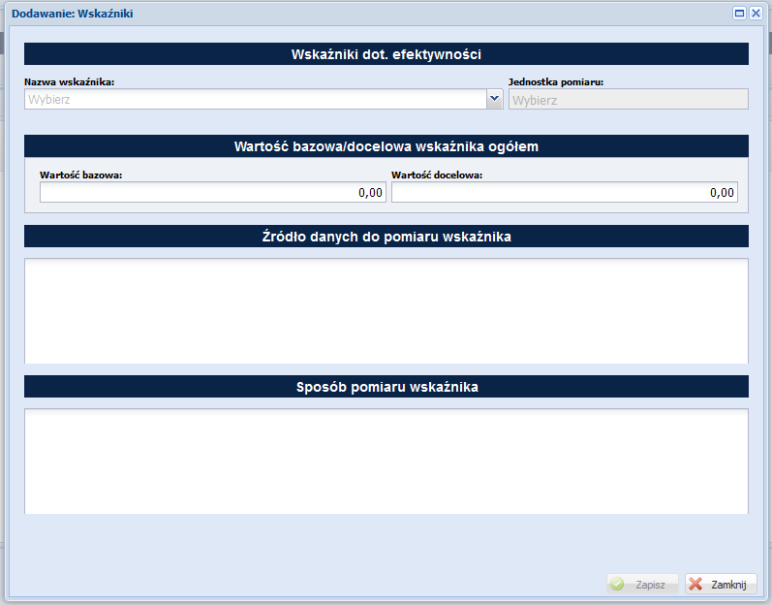Po zapisaniu pierwszego wskaźnika, aby dodać kolejny wskaźnik naciśnij przycisk Dodaj .
- Wskaźniki rezultatu - dotyczą oczekiwanych efektów wsparcia EFS. Określają efekt zrealizowanych działań w odniesieniu do osób lub podmiotów, np. w postaci zmiany ich sytuacji na rynku pracy. Wskaźnik nie obejmuje efektów dotyczących uczestników/podmiotów, którzy nie otrzymali wsparcia. Aby dodać wskaźnik rezultatu naciśnij przycisk Dodaj a następnie w otwartym oknie: wybierz z listy nazwę wskaźnika, podaj wartość bazową i docelową wskaźnika. W polach „źródło danych do pomiaru wskaźnika” oraz „sposób pomiaru wskaźnika” PUP wpisuje - „Nie dotyczy”. 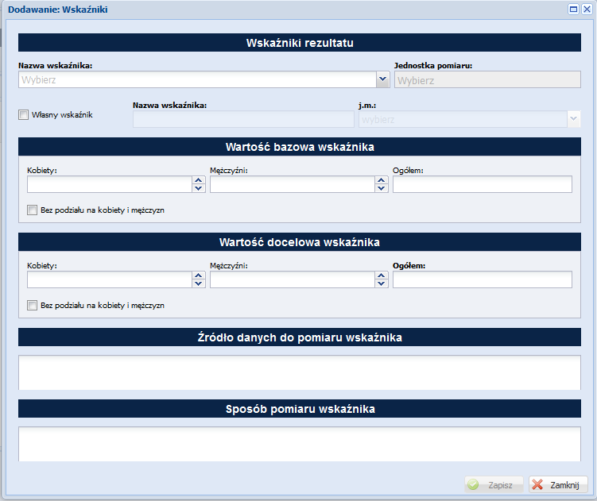
Ważne!
W celu spełnienia szczegółowego kryterium dostępu nr 2 wartości wskaźników efektywności zatrudnieniowej nie mogą być na poziomie niższym niż to określono w regulaminie naboru, tj. w odniesieniu do:- osób znajdujących się w najtrudniejszej sytuacji, w tym osób w wieku 50 lat i więcej, kobiet, osób z niepełnosprawnościami, osób długotrwale bezrobotnych, osób z niskimi kwalifikacjami do poziomu ISCED 3 -co najmniej 42%,
- osób nienależących do ww. grup –co najmniej 52%.
Wniosek, w którym wartości docelowe wskaźników efektywności zatrudnieniowej będą określone poniżej minimalnego poziomu zostanie na etapie oceny formalno-merytorycznej skierowany do poprawy.
- Wskaźniki produktu - dotyczą realizowanych działań. Produkt stanowi wszystko, co zostało uzyskane w wyniku działań współfinansowanych z EFS. Są to zarówno wytworzone dobra, jak i usługi świadczone na rzecz uczestników podczas realizacji projektu. Wskaźniki produktu odnoszą się, co do zasady do osób lub podmiotów objętych wsparciem. Aby dodać wskaźnik produktu naciśnij przycisk Dodaj a następnie w otwartym oknie: wybierz z listy nazwę wskaźnika, podaj wartość docelową wskaźnika.
W polach „źródło danych do pomiaru wskaźnika” oraz „sposób pomiaru wskaźnika” PUP wpisuje - „Nie dotyczy”.
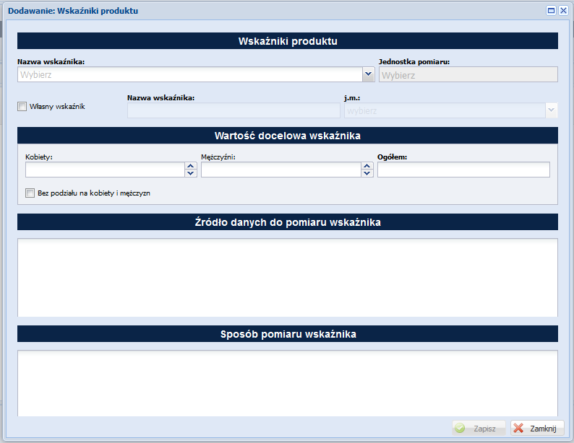
Ustalenie wartości wskaźników
Najważniejsze jest osiąganie rezultatów projektu - zacznij więc od określenia wskaźników rezultatu. Dalej ustalisz powiązane z nimi wskaźniki produktu.
- Na podstawie przeprowadzonej analizy problemu określ wartość bazową wskaźnika, czyli stan wyjściowy przed realizacją projektu. Wartość bazowa wskaźnika powinna odzwierciedlać doświadczenie wnioskodawcy w zakresie dotychczas zrealizowanych projektów i osiągniętych rezultatów, może dotyczyć również wsparcia poza projektowego. Jeśli oszacowanie wartości bazowej nie jest możliwe, m.in. ze względu na brak dostępnych danych historycznych lub ich nieporównywalność, wartość bazowa będzie wynosić zero. W takim przypadku w polu Sposób pomiaru wskaźnika wskaż, że nie posiadasz danych do jej określenia.
- Określ wartość docelową wskaźnika, czyli taką, której osiągnięcie będzie uznane za zrealizowanie wskazanego celu. Wartość docelowa wskaźnika powinna natomiast odnosić się wyłącznie do projektu opisywanego we wniosku i określać cel, jaki chcesz osiągnąć dzięki realizacji projektu. Pamiętaj, że wartość bazowa wskaźnika nie jest uwzględniana w jego wartości docelowej (czyli np. Liczba osób, które uzyskały kwalifikacje po opuszczeniu programu - Wartość bazowa – 10, Wartość docelowa – 35 oznacza, że efekt wsparcia dotyczy 35 a nie 25 osób).
W przypadku wskaźników produktu postępujesz analogicznie. Dla każdego wybranego wskaźnika produktu określasz jednostkę pomiaru oraz wartość docelową, której osiągnięcie będzie uznane za zrealizowanie wskazanego w projekcie działania. Wartość bazowa dla wskaźnika produktu nie jest określana.
Wartość bazową i docelową wskaźnika podaj w ujęciu ogółem (O) oraz - jeżeli wskaźnik dotyczy osób, a dane, którymi dysponujesz na to pozwalają - w podziale na kobiety (K) i mężczyzn (M). Kolumna „O" („ogółem") wylicza się wtedy automatycznie. Pamiętaj, że jedną z możliwości uzyskania punktu za spełnienie standardu minimum jest wskazanie wartości docelowej wskaźników w podziale na płeć.
W zależności od potrzeb oraz charakteru wskaźnika jego wartość bazowa i wartość docelowa mogą być określone z dokładnością do dwóch miejsc po przecinku.
Pomiar wskaźników
W podpunkcie 3.1.2 określasz też, w jaki sposób i na jakiej podstawie będziesz mierzyć poszczególne wskaźniki, poprzez ustalenie źródła danych do pomiaru oraz sposobu pomiaru.
Źródła danych do pomiaru wskaźnika – muszą być dostępne i wiarygodne np. ankiety, testy, listy obecności, zaświadczenia, dyplomy, certyfikaty, dzienniki zajęć, IPD.
Sposób pomiaru wskaźnika – wskaż, jak będziesz weryfikował źródła danych, z jaką częstotliwością, który będzie odpowiedzialny za pomiar wskaźników; w przypadku wskaźników projektowych (niewybranych z listy rozwijanej) możesz tu doprecyzować definicję wskaźnika, jeśli jest to konieczne ze względu na stopień skomplikowania zjawiska, które będzie monitorowane. W przypadku gdy nie masz danych do określenia wartości bazowej wskaźników pamiętaj, aby wskazać przedmiotową informację w tym punkcie.
Ważne!
Na podstawie ppkt. 3.1.2 wniosku oceniane będzie kryterium merytoryczne nr 1. W celu spełnienia kryterium należy przedstawić obligatoryjne wskaźniki oraz sposób pomiaru i źródła danych (dotyczy wskaźników efektywności zatrudnieniowej).

Spełnienie szczegółowego kryterium dostępu nr 1 weryfikowane będzie na podstawie, wskazanych we wniosku, wartości wskaźników produktu.

Uwaga!
Szczegółowe informacje dotyczące obowiązkowych wskaźników realizacji celu, w tym przykładowe źródła danych do ich pomiaru wskazano w punkcie 2.5 Regulaminu naboru.

3.2 Grupy docelowe
Punkt 3.2 wniosku jest wypełniany w zakładkach:
- Grupy docelowe
- Potrzeby, oczekiwania, bariery
- Rekrutacja uczestników
W zakładce: Grupy docelowe nazwij i opisz osoby, które obejmiesz wsparciem w ramach projektu. W oparciu o dane ogólnodostępne oraz ewentualnie dane własne wskaż istotne cechy uczestników. Pamiętaj, że w tym punkcie opisujesz uczestników projektu, zgodnie z definicją uczestnika określoną w Wytycznych w zakresie monitorowania postępu rzeczowego realizacji programów operacyjnych na lata 2014-2020, a więc jedynie osoby otrzymujące wsparcie bezpośrednie.
Twój opis grupy docelowej musi umożliwić osobie oceniającej wniosek jednoznaczne stwierdzenie, że projekt jest skierowany do grupy kwalifikującej się do otrzymania wsparcia zgodnie z zapisami zawartymi w SZOOP 2014-2020.

W celu spełnienia ogólnego kryterium dostępu nr 11 (w zakresie grupy docelowej) zawrzyj następujący zapis:
1. „Projekt skierowany jest do osób w wieku 30 lat i więcej pozostających bez pracy, zarejestrowanych w PUP jako bezrobotne, które znajdują się w szczególnie trudnej sytuacji na rynku pracy, tj.:
- osób w wieku 50 lat i więcej,
- osób długotrwale bezrobotnych,
- kobiet,
- osób z niepełnosprawnościami,
- osób o niskich kwalifikacjach
2. Bezrobotnych mężczyzn w wieku 30-49 lat, którzy nie należą do grup wymienionych w pkt. 1 (udział tej grupy nie może przekroczyć 20% ogólnej liczby osób bezrobotnych objętych wsparciem)”.

Osoby, które planujesz objąć wsparciem opisz z punktu widzenia cech istotnych dla zadań przewidzianych w projekcie np. wiek, płeć, niepełnosprawność. Potrzeby, oczekiwania, bariery uczestników
PUP nie wypełniają w tym zakresie informacji we wniosku o dofinansowanie. Jest to uzasadnione faktem, że ustawa o promocji zatrudnienia i instytucjach rynku pracy regulująca zasady realizacji projektów PUP oraz wskazująca możliwe formy wsparcia dokładnie opisuje procedurę rejestracji osób bezrobotnych i ustalenia profilu pomocy, na podstawie którego opracowany jest Indywidualny Plan Działania (IPD), a następnie opracowywana jest ścieżka realizacji wsparcia w projekcie. To na tym etapie dokonywana jest analiza potrzeb i oczekiwań uczestników w kontekście wsparcia, które ma być udzielane w ramach projektu.

Rekrutacja uczestników
W tej części, w celu spełnienia zasady równości szans kobiet i mężczyzn zgodnie ze standardem minimum należy wskazać jakie konkretne działanie/działania zostaną podjęte w trakcie realizacji projektu (a zwłaszcza na etapie rekrutacji) w celu zapewnienia równości szans płci (np. niestereotypowy dobór wsparcia dla uczestników i uczestniczek projektu).
Projekty PUP finansowane ze środków Funduszu Pracy realizowane są zgodnie z zapisami ustawy o promocji zatrudnienia i instytucjach rynku pracy i są skierowane wyłącznie do osób zarejestrowanych jako bezrobotne. Sposób i zasady rejestracji osób bezrobotnych, a także zakres form wsparcia realizowanych w poszczególnych profilach pomocy wynika wprost z zapisów ustawowych i został szczegółowo opisany w art. 33 ustawy. Nie jest zatem konieczne opisywanie tych zagadnień we wniosku PUP.
W polu „Przewidywana liczba osób objętych wsparciem” – należy wskazać przewidywaną liczbę osób objętych wsparciem w ramach projektu. Liczba ta przenoszona jest automatycznie do części budżetu szczegółowego dotyczącej kosztu przypadającego na jednego uczestnika projektu.
W polu „Przewidywana liczba podmiotów objętych wsparciem” wpisz „0”.

Ważne!
W celu spełnienia szczegółowego kryterium dostępu nr 3 we wniosku w punkcie 3.2 należy zawrzeć następujący zapis „Nie więcej niż 20% osób bezrobotnych wspieranych w projekcie stanowić będą bezrobotni mężczyźni w wieku 30-49 lat, którzy nie znajdują się w szczególnie trudnej sytuacji na rynku pracy (tj. nie są długotrwale bezrobotni, osobami z niepełnosprawnościami, osobami o niskich kwalifikacjach), a udzielone im wsparcie będzie prowadzić do podwyższenia lub nabycia nowych kwalifikacji lub utrzymania i formalnego potwierdzenia kwalifikacji lub kompetencji lub do rozpoczęcia prowadzenia działalności gospodarczej. ”

W celu spełnienia szczegółowego kryterium dostępu nr 5 we wniosku w punkcie 3.2 należy zawrzeć następujący zapis „Kryteria rekrutacji będą uwzględniać preferencje dla byłych uczestników projektów z zakresu włączenia społecznego realizowanych w ramach celu tematycznego 9 w RPO.”
Ponadto na podstawie informacji zawartych w punkcie 3.2 wniosku oceniane będzie kryterium merytoryczne nr 2. Zwróć uwagę czy zawarte zostały w tym punkcie wszystkie wymagane informacje.

Ważne!
W celu spełnienia ogólnego kryterium dostępu nr 9 wskaźniki rezultatu (w których jako jednostkę miary wskazano „osoba”) oraz wskaźniki produktu powinny być podane w podziale na płeć. Ponadto w pkt. 3.2 należy zawrzeć informacje dotyczące tzw. barier równościowych (w oparciu o dane jakościowe lub ilościowe), na jakie napotykają uczestnicy i uczestniczki projektu.

3.3 Ryzyko nieosiągnięcia założeń projektu
Zakładka: Ryzyko nieosiągnięcia założeń projektu jest nieaktywna dla projektów Powiatowych Urzędów Pracy w ramach Działania VIII.1 RPO WŁ.

3.4 Krótki opis projektu
W punkcie 3.4 należy zawrzeć następujący krótki opis projektu:
„Celem projektu jest zwiększenie możliwości zatrudnienia osób wieku 30 lat i więcej pozostających bez pracy w powiecie X (należy wskazać nazwę powiatu).
Liczba osób bezrobotnych (łącznie z długotrwale bezrobotnymi) pracujących po opuszczeniu programu (łącznie z pracującymi na własny rachunek) wyniesie …… (należy podać wartość zgodną ze wskaźnikiem rezultatu z ppkt. 3.1.2).
PUP realizować będzie odpowiednio dobrane do potrzeb osób bezrobotnych usługi i instrumenty rynku pracy, o których mowa w ustawie o promocji zatrudnienia i instytucjach rynku pracy”.

3.5 Dostępność dla osób z niepełnosprawnościami
Zasada równości szans i niedyskryminacji, w tym dostępności dla osób z niepełnosprawnościami ma na celu zapewnienie, aby wszystkie działania współfinansowane ze środków Funduszy Europejskich były realizowane z zachowaniem zasady równego traktowania i poszanowaniem prawa do różnorodności wszystkich osób i podmiotów korzystających z tych środków.
Zasada równości szans i niedyskryminacji – oznacza w praktyce umożliwienie wszystkim osobom – bez względu na płeć, wiek, niepełnosprawność, rasę lub pochodzenie etniczne, wyznawaną religię lub światopogląd, orientację seksualną – sprawiedliwego, pełnego uczestnictwa we wszystkich dziedzinach życia na jednakowych zasadach.
Dostępność – oznacza właściwość środowiska fizycznego, transportu, technologii i systemów informacyjno-komunikacyjnych oraz towarów i usług, pozwalającą osobom z niepełnosprawnościami na korzystanie z nich na zasadzie równości z innymi osobami. Dostępność jest warunkiem wstępnym prowadzenia przez wiele osób z niepełnosprawnościami niezależnego życia i uczestniczenia w życiu społecznym i gospodarczym. Dostępność może być zapewniona przede wszystkim dzięki stosowaniu koncepcji uniwersalnego projektowania, a także poprzez usuwanie istniejących barier oraz stosowanie mechanizmu racjonalnych usprawnień, w tym technologii i urządzeń kompensacyjnych dla osób z niepełnosprawnościami.

Jak przygotować wniosek zgodnie z zasadą dostępności dla osób z niepełnosprawnościami
We wniosku o dofinansowanie projektu musisz wskazać informacje pozwalające ocenić, czy projekt zapewnia realizację zasady równości szans i niedyskryminacji, w tym dostępności dla osób z niepełnosprawnościami. Najważniejszymi elementami zapewnienia dostępności są:
Dostępność cyfrowa - oznaczająca, że wszystkie zasoby cyfrowe tworzone przez instytucje oraz w ramach projektów (w tym strony internetowe, platformy e-learningowe, dokumenty elektroniczne itd.) muszą spełniać kryteria dostępności. Wytyczne w zakresie równości określają, jakie elementy są objęte obowiązkiem dostępności według standardu WCAG 2.0, jednak należy podkreślić, że instytucje uczestniczące w realizacji programów operacyjnych zobowiązane są, aby wszystkie zasoby cyfrowe były dostępne. W szczególności należy unikać skanów dokumentów papierowych – należy udostępniać wersje plików w postaci umożliwiającej przeszukiwanie treści, np. „dostępny PDF”, „Word”, które pozwalają na odczytanie dokumentów przez czytniki dla osób z dysfunkcją wzroku. Strony internetowe powinny spełniać kryteria dostępności dla osób z niepełnosprawnościami, wykorzystując narzędzia przeciwdziałające wykluczeniu cyfrowemu.
Dostępność architektoniczna - oznacza wymóg, aby wszystkie organizowane przez instytucje i beneficjentów spotkania otwarte, niewymagające rejestracji uczestników były realizowane w budynkach dostępnych architektonicznie. Wymóg ten ma szczególne znaczenie ze względu na fakt, że ograniczenia w dostępie do środowiska zabudowanego uniemożliwiają aktywność osób starszych i osób z niepełnosprawnościami. Jednocześnie, pomimo iż projekt może nie zakładać bezpośredniej pomocy osobom o różnych potrzebach funkcjonalnych to jednak trwałe efekty tych projektów, jak np. budynki, adaptacja pomieszczeń, zakupione doposażenie czy rozwiązania z zakresu technologii informacyjno-komunikacyjnych (TIK) będą służyć wszystkim, również osobom z niepełnosprawnościami.
Zasada projektowania uniwersalnego - oznacza projektowanie produktów, środowiska, programów i usług w taki sposób, by były użyteczne dla wszystkich, w możliwie największym stopniu, bez potrzeby adaptacji lub specjalistycznego projektowania. Uniwersalne projektowanie nie wyklucza możliwości zapewniania dodatkowych udogodnień dla szczególnych grup osób z niepełnosprawnościami, jeżeli jest to potrzebne.
Język łatwy – sposób prezentowania informacji w sposób przystępny dla odbiorców o różnorodnych potrzebach. To język łatwy do czytania i zrozumienia, prosty w treści i formie. Ma zastosowanie do różnych rodzajów informacji: pisanej (w tym do ilustracji), elektronicznej, video i audio oraz do różnych kategorii odbiorców (np. osób niedowidzących, osób niedosłyszących, osób z niepełnosprawnością intelektualną).
Wszystkie produkty projektów realizowanych ze środków EFS (m.in. usługi, infrastruktura, produkty, towary) muszą być dostępne dla wszystkich, w tym dla osób z niepełnosprawnościami, a zatem być zgodne z koncepcją uniwersalnego projektowania. W przypadku każdej nowotworzonej inwestycji konieczna jest zatem ocena zgodności danego produktu z koncepcją uniwersalnego projektowania, a mechanizm racjonalnych usprawnień powinien być stosowany jedynie po wcześniejszym stwierdzeniu braku możliwości zastosowania koncepcji uniwersalnego projektowania.
Mechanizm racjonalnych usprawnień - oznacza konieczne i odpowiednie zmiany oraz dostosowania, nienakładające nieproporcjonalnego lub nadmiernego obciążenia, rozpatrywane osobno dla każdego konkretnego przypadku, w celu zapewnienia osobom z niepełnosprawnościami możliwości korzystania z wszelkich praw człowieka i podstawowych wolności oraz ich wykonywania na zasadzie równości z innymi osobami.
Przykładowy katalog racjonalnych usprawnień to:
- koszty specjalistycznego transportu na miejsce realizacji wsparcia;
- dostosowanie architektoniczne budynków niedostępnych (np. zmiana miejsca realizacji projektu; budowa tymczasowych podjazdów; montaż platform, wind, podnośników; właściwe oznakowanie budynków poprzez wprowadzanie elementów kontrastowych i wypukłych celem właściwego oznakowania dla osób niewidomych i słabowidzących itp.);
- dostosowanie infrastruktury komputerowej (np. wynajęcie lub zakup i instalacja programów powiększających, mówiących, kontaktu z osobą posługującą się językiem migowym, drukarek materiałów w alfabecie Braille’a);
- dostosowanie akustycznego (wynajęcie lub zakup i montaż systemów wspomagających słyszenie, np. pętli indukcyjnych, systemów FM);
- asystent tłumaczący na język łatwy;
- asystent osoby z niepełnosprawnością;
- tłumacz języka migowego lub tłumacz-przewodnik;
- przewodnik dla osoby mającej trudności w widzeniu;
- alternatywne formy przygotowania materiałów projektowych (szkoleniowych, informacyjnych, np. wersje elektroniczne dokumentów, wersje w druku powiększonym, wersje pisane alfabetem Braille’a, wersje w języku łatwym, nagranie tłumaczenia na język migowy na nośniku elektronicznym, itp.);
- zmiana procedur;
- wydłużony czas wsparcia (wynikający np. z konieczności wolniejszego tłumaczenia na język migowy, wolnego mówienia, odczytywania komunikatów z ust, stosowania języka łatwego itp.);
- dostosowanie posiłków, uwzględnianie specyficznych potrzeb żywieniowych wynikających z niepełnosprawności.
Powyższy katalog należy traktować tylko jako przykładowy, w rzeczywistości usprawnienia powinny być adekwatne do potrzeb osoby oraz korespondować z możliwościami środowiska w jakim osadzone są działania projektowe.

Podsumowując
Osoba oceniająca Twój wniosek zweryfikuje sposób zapewnienia przez Ciebie w projekcie dostępności dla osób z różnymi rodzajami niepełnosprawności na podstawie zapisów we wniosku o dofinansowanie. Opis ten powinien wynikać z diagnozy oraz zostać ujęty w częściach wniosku takich jak:
- grupy docelowe - charakterystyka, analiza potrzeb i barier osób z niepełnosprawnościami;
- rekrutacja oraz promocja i informacja projektu (np. realizacja rekrutacji i spotkań informacyjnych w pomieszczeniach dostępnych dla osób z niepełnosprawnościami, dostępny przekaz, opracowanie dokumentów informacyjnych i rekrutacyjnych w dostępnym formacie, zaplanowanie różnorodnych form i kanałów komunikacji , zaangażowani otoczenia osób z niepełno sprawnościami, publikacje w formie dostępnej dla osób z niepełnosprawnościami czy odpowiednie dostosowanie materiałów promocyjnych i projektowych w tym plakatów, broszur itd.).
Pamiętaj, że nawet z pozoru neutralny projekt może realizować zasadę dostępności (np. strona projektu zgodna z WCAG 2.0 w tłumaczeniu na jęz. polski: wytyczne dotyczące ułatwień w dostępie do treści publikowanych w Internecie, to dokument, który zawiera wskazówki na temat tego, jak budować serwisy internetowe dostępne dla wszystkich. Szczególnie ważna jest dostępność informacji dla osób z niepełnosprawnościami, ale dostępność jest ważna z uwagi na wszystkich użytkowników Internetu). Produkty powinny być zgodne z koncepcją uniwersalnego projektowania (np. publikacje).
Przyjęcie do realizacji projektów, w przypadku których aspekt zapewnienia dostępności został w nieuzasadniony sposób pominięty, stanowi naruszenie przepisów Rozporządzenia Parlamentu Europejskiego i Rady nr 1303/2013. Należy również zauważyć, iż jeśli przynajmniej jeden z elementów projektu realizuje zasadę dostępności, nie jest to projekt neutralny.

Ważne!
Na podstawie informacji zawartych w punkcie 3.5 oceniane będzie czy projekt spełnia ogólne kryterium dostępu nr 7.

Pamiętaj!
Brak zapewnienia dostępności produktów w realizowanych projektach może stanowić podstawę do niekwalifikowania wydatków w ramach projektów. Działania wnioskodawców w zakresie zapewniania dostępności, (w tym w szczególności wdrażania koncepcji uniwersalnego projektowania) mogą być monitorowane przez Instytucje Zarządzającą i Pośredniczącą RPO WŁ 2014-2020 oraz służby europejskie.

3.6 Zrównoważony rozwój
W tej części wskaż, w jaki sposób w projekcie realizowana będzie zasada zrównoważonego rozwoju. Projekt może mieć neutralny bądź pozytywny wpływ na realizację zasady zrównoważonego rozwoju, w obydwu przypadkach należy to uzasadnić.
Przez zrównoważony rozwój należy rozumieć rozwój społeczno–gospodarczy, w którym następuje proces integrowania działań politycznych, gospodarczych i społecznych, z zachowaniem równowagi przyrodniczej oraz trwałości podstawowych procesów przyrodniczych, w celu zagwarantowania możliwości zaspokajania podstawowych potrzeb poszczególnych społeczności lub obywateli zarówno współczesnego pokolenia, jak i przyszłych pokoleń.
Jest to zasada horyzontalna Unii Europejskiej. Jej stosowanie jest konieczne w każdym projekcie. Dlatego we wniosku o dofinansowanie musisz wskazać w jaki sposób działania realizowane w projekcie przyczynią się do spełnienia zasady zrównoważonego rozwoju.
Realizując projekt możesz na wiele sposobów promować zachowania i wdrażać działania zgodne z zasadą zrównoważonego rozwoju.
Poniżej prezentowane są przykłady działań zgodnych z zasadą zrównoważonego rozwoju możliwych do zastosowania w projektach:
- jeśli to możliwe stosuj klauzule społeczne w zamówieniach oraz kryteria ekologiczne tzw. „zielone zamówienia publiczne”,
- organizując szkolenia, kursy, spotkania, wybieraj miejsca i terminy z uwzględnieniem dojazdu komunikacją miejską oraz jeśli to możliwe z miejscem na bezpieczne przypięcie rowerów;
- umożliw rekrutację elektroniczną,
- wszystkie materiały administracyjne i szkoleniowe drukuj dwustronnie;
- jeśli jest to możliwe umieszczaj materiały szkoleniowe na stronach internetowych (rezygnując z nagrywania na przenośne urządzenia pamięci);
- ustaw w mailach stopkę z uwagą: „Zastanów się, czy koniecznie musisz wydrukować tego maila. Dbaj o swoje środowisko.”;
- jeśli to możliwe działania projektowe realizuj w budynkach, gdzie prowadzona jest segregacja odpadów i informuj o tym uczestników projektu;
- przygotowując catering, zrezygnuj z naczyń jednorazowych i napojów w butelkach jednorazowych;
- planując produkcję materiałów promocyjnych, ogranicz ich ilość na rzecz jakości, pamiętając aby cena nie była jedynym kryterium decydującym o wyborze oferty – unikaj produkowania tzw. „promocyjnych śmieci”;
- zadbaj o dopasowanie proponowanego materiału edukacyjnego/promocyjnego do odbiorcy, tak aby zapewnić użyteczność danego przedmiotu i wydłużyć okres jego użytkowania,
- zadbaj o ekologiczne materiały informacyjne/edukacyjne, np. torby płócienne zamiast jednorazowych, druk na papierze z recyklingu,
- jeśli to możliwe przeprowadź „pogadankę”/warsztaty dla personelu projektu i uczestników na temat zrównoważonego rozwoju,
- planując zakup sprzętu zadbaj, żeby miał parametry świadczące o energooszczędności,
- jeśli to możliwe zastosuj elektroniczny obieg dokumentów,
jeśli to możliwe wyrzucaj zużyty papier do pojemników na makulaturę itp.

IV. SPOSÓB REALIZACJI

4.1 Zadania
Aby dodać zadanie naciśnij przycisk Dodaj a następnie w otwartym oknie: wprowadź nazwę zadania i naciśnij przycisk Zapisz .
Nazwa zadania -powinna być równoznaczna z konkretnym instrumentem lub usługą rynku pracy wymienioną w ustawie o promocji zatrudnienia (…), z wyłączeniem robót publicznych, które nie mogą być realizowane w ramach projektu.
Jako pierwsze sformułuj zadanie „Identyfikacja potrzeb uczestników projektu poprzez indywidualne plany działania, poradnictwo zawodowe, pośrednictwo pracy”
W ramach ww. zadania wykazywane są usługi rynku pracy w rozumieniu art. 35 ust. 1 pkt 1 i 3 ustawy o promocji zatrudnienia (…), które nie są finansowane w ramach projektu ze środków Funduszu Pracy.
Na podstawie wskazanych zadań weryfikowane będzie ogólne kryterium dostępu nr 11 w zakresie typów projektu wskazanych w SzOOP.

Ważne!
W celu spełnienia szczegółowego kryterium dostępu nr 4 we wniosku w zadaniu 1 w „Szczegółowym opisie zadania” należy wprowadzić zapis:
„Udzielenie wsparcia w ramach projektów aktywizacji zawodowej każdorazowo poprzedzone jest identyfikacją potrzeb uczestnika projektu (w tym m.in. poprzez diagnozowanie potrzeb szkoleniowych, możliwości doskonalenia zawodowego) oraz opracowaniem lub aktualizacją dla każdego uczestnika projektu Indywidualnego Planu Działania. Jeśli osoba przystępująca do projektu posiada aktualny Indywidualny Plan Działania lub otrzymała wsparcie, o którym mowa w art.35 ust.1 ustawy o promocji zatrudnienia i instytucjach rynku pracy, to udzielone jej wcześniej ww. formy wsparcia nie muszą być ponownie udzielane w ramach projektu”

W odniesieniu do pozostałych zadań w polu „Szczegółowy opis zadania” wpisz „Nie dotyczy”
W przypadku projektów PUP zakres form wsparcia i sposób ich realizacji w odniesieniu do poszczególnych uczestników projektu wynika z zapisów ustawowych określających przebieg rejestracji danej osoby jako bezrobotnej i ustalenia dla niej określonego profilu pomocy, który determinuje formy pomocy, jakie PUP może zastosować wobec tej osoby. Powyższe stanowi podstawę do uznania kryterium merytorycznego nr 3 „Spójności zadań przewidzianych do realizacji w ramach projektu oraz trafności doboru i opisu tych zadań” w zakresie uzasadnienia potrzeby realizacji zadań oraz planowanego sposobu realizacji zadań za spełnione.
Wartość ogółem wskaźnika dla zadania – należy określić wartość liczbową ogółem wybranego wskaźnika produktu dla zadania. W tej części wartość wskaźnika dla zadania nie musi być równa wartości docelowej wskazanej w podpunkcie 3.1.1 – powinna określać, jaka wartość danego wskaźnika będzie zrealizowana w danym zadaniu – wskaźnik może powtarzać się zatem w ramach kilku zadań.
Uzupełnienie opisu zadań w punkcie 4.1 wniosku stanowi harmonogram realizacji projektu prezentujący planowany przebieg projektu.

Poszczególne zadania, które będą realizowane w ramach projektu, wskaż zgodnie z przewidywaną kolejnością ich realizacji.
UWAŻAJ!
Nie wyodrębniaj zadania pn. „Zarządzanie projektem", bo wydatki w tym zakresie stanowią koszty pośrednie i w ich ramach są rozliczane. Podobnie jest z zadaniem pn. „Promocja projektu"- działania informacyjno-promocyjne projektu (np. zakup materiałów promocyjnych i informacyjnych, zakup ogłoszeń prasowych) rozliczysz w ramach kosztów pośrednich.
Następnie wypełnij pola:

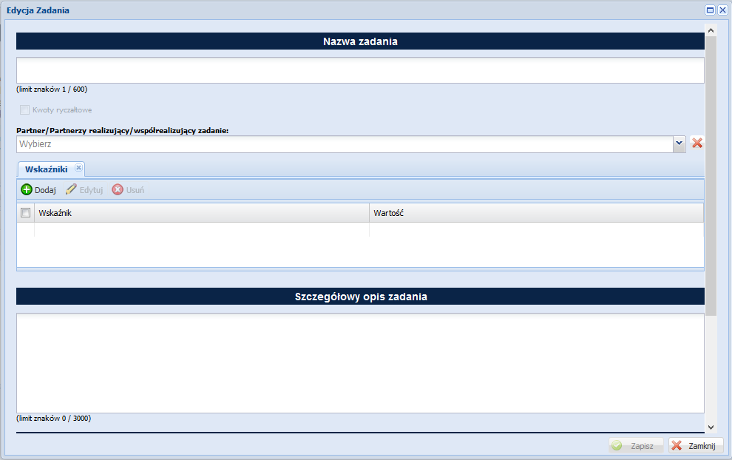
- Szczegółowy opis zadania - wypełniasz tylko w odniesieniu do zadania 1, w pozostałych zadaniach należy wpisać „nie dotyczy”.
- „Uzasadnienie wyboru partnera/partnerów dla zadania” – pole nieaktywne dla PUP.
- Przyporządkowanie do zadania odpowiednich wskaźników (wskaźnika) określonych w podpunkcie 3.1.2 wniosku oraz wskazanie wartości wskaźników (wskaźnika), które zostaną osiągnięte w ramach zadania. Aby dodać wskaźnik realizacji celu naciśnij przycisk Dodaj a następnie w otwartym oknie: wybierz z listy nazwę wskaźnika, podaj wartość docelową.
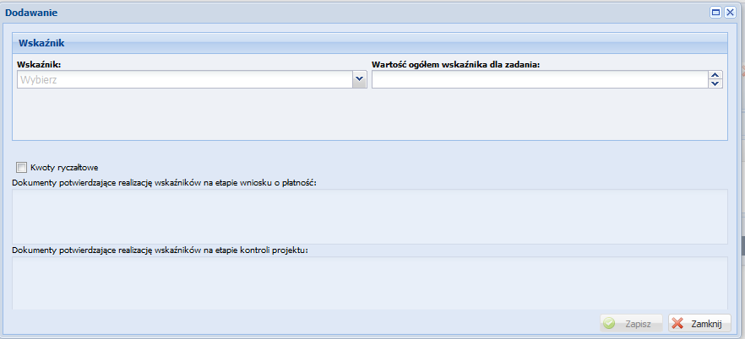
W tej części wartość wskaźnika dla zadania nie musi być równa wartości docelowej wskazanej w podpunkcie 3.1.2 - powinna określać, jaka wartość danego wskaźnika będzie zrealizowana w danym zadaniu - wskaźnik może powtarzać się zatem w ramach kilku zadań. W tej części należy wybrać (z listy rozwijanej), wszystkie wskaźniki produktu określone w podpunkcie 3.1.2.
Suma wartości danego wskaźnika z kilku zadań nie musi stanowić wartości ogółem wskazanej w podpunkcie 3.1.2.
Ważne!
Na podstawie informacji zawartych w punkcie 4.1 wniosku oceniane będzie kryterium merytoryczne nr 3. Zwróć uwagę czy zawarte zostały w tym punkcie wszystkie wymagane informacje.

Trwałość i wpływ rezultatów projektu
Zakładka: Trwałość rezultatów projektu jest nieaktywna dla projektów Powiatowych Urzędów Pracy w ramach Działania VIII.1 RPO WŁ, uzupełniona wartością Nie dotyczy.
Uwaga techniczna!
Musisz wybrać/wejść do zakładki: Trwałość rezultatów projektu, aby Generator uzupełnił pole tekstowe zwrotem: Nie dotyczy.

4.2 Kwoty ryczałtowe

Przedmiotowa zakładka nie dotyczy PUP. Pole jest nieaktywne.

4.3 Potencjał wnioskodawcy i partnerów
Zakładki, w których są wprowadzane informacje w pkt. 4.3 wniosku tj. Potencjał finansowy, Potencjał kadrowy, Potencjał techniczny są nieaktywne dla projektów Powiatowych Urzędów Pracy w ramach Działania VIII.1 RPO WŁ. Pola tekstowe w tych zakładkach są uzupełniane zwrotem Nie dotyczy po przejściu na zakładkę.

4.4 Doświadczenie wnioskodawcy i partnerów
Uwaga techniczna!
Musisz wybrać/wejść do zakładek Potencjał finansowy, Potencjał kadrowy, Potencjał techniczny aby Generator uzupełnił pole tekstowe zwrotem: Nie dotyczy.
Zakładka Doświadczenie wnioskodawcy i partnerów jest nieaktywna dla projektów Powiatowych Urzędów Pracy w ramach Działania VIII.1 RPO WŁ. Pola tekstowe w tej zakładce jest uzupełniane zwrotem Nie dotyczy po przejściu na zakładkę.

4.5 Sposób zarządzania projektem
Uwaga techniczna!
Musisz wybrać/wejść do zakładki Doświadczenie wnioskodawcy i partnerów aby Generator uzupełnił pole tekstowe zwrotem: Nie dotyczy.
Zakładka Sposób zarządzania projektem jest nieaktywna dla projektów Powiatowych Urzędów Pracy w ramach Działania VIII.1 RPO WŁ.
Uwaga techniczna!
Musisz wybrać/wejść do zakładki Sposób zarządzania projektem aby Generator uzupełnił pole tekstowe zwrotem: Nie dotyczy.

VI. BUDŻET PROJEKTU
Do zakładki Budżet ogółem przenoszone są dane z innych części wniosku (Zakładka: Zadania i Sekcja VII. Szczegółowy budżet projektu) obejmujące: nazwy zadań, kwoty na dane zadania, personel projektu, koszty racjonalnych usprawnień, środki trwałe, cross–financing. Dodatkowo w Budżecie projektu znajdują się kolumny o nazwie Ogółem i Wydatki kwalifikowalne. Kolumna Ogółem zlicza wszystkie kategorie wydatków, w tym także dochód. Natomiast Kolumna Wydatki kwalifikowalne wskazuje wydatki pomniejszone o dochód i odnosi się do wydatków mogących zostać uznane za kwalifikowalne.

VII. SZCZEGÓŁOWY BUDŻET PROJEKTU
Budżet projektu przedstawiany jest w formie budżetu zadaniowego. Oznacza to, że przedstawiasz w nim koszty kwalifikowalne projektu w podziale na:
- koszty bezpośrednie obejmujące koszty realizacji zadań merytorycznych oraz
- koszty pośrednie tj. koszty administracyjne związane z obsługą projektu, których katalog został wskazany w Wytycznych w zakresie kwalifikowalności wydatków.
Limit kosztów bezpośrednich w ramach budżetu zadaniowego na etapie wnioskowania o środki powinien wynikać ze szczegółowej kalkulacji kosztów jednostkowych wykazanej we wniosku o dofinansowanie, tj. szczegółowym budżecie projektu.
Szczegółowy budżet projektu jest podstawą do oceny kwalifikowalności i racjonalności kosztów i powinien bezpośrednio wynikać z opisanych wcześniej zadań. Ujmujesz w nim jedynie wydatki kwalifikowalne spełniające warunki określone w Wytycznych w zakresie kwalifikowalności wydatków. Pamiętaj zatem o jednej z podstawowych zasad kwalifikowalności, tj. racjonalności i efektywności, które oznaczają zgodność ze stawkami rynkowymi nie tylko pojedynczych wydatków wykazanych w szczegółowym budżecie projektu, ale również do łącznej wartości usług realizowanych w ramach projektu. W przypadku zadań, które nie są finansowane w ramach projektu ze środków Funduszu Pracy, w budżecie projektu nie należy wykazywać kosztów tych zadań. Jednocześnie, PUP nie ma możliwości wykazania żadnej z kategorii kosztów pośrednich ujętych w ww. katalogu w kosztach bezpośrednich projektu
Uwaga techniczna:
Sekcję VII. Szczegółowy budżet projektu wypełniasz po uzupełnieniu danych co najmniej w zakładkach:
- Informacje o projekcie
- Zadania
W szczegółowym budżecie tworzą się kolumny odzwierciedlające kolejne lata realizacji projektu - zgodnie z zakresem dat określonym w punkcie 1.7 Okres realizacji projektu a dodając koszt bezpośredni w polu Nazwa zadania na liście do wyboru są nazwy zadań zapisane w zakładce: Zadania.
Po wypełnieniu przez Ciebie Sekcji VII. Szczegółowy budżet projektu zostanie ustalona wartość Twojego projektu.
W tej sekcji przedstawiasz wszystkie wydatki, jakie planujesz ponieść.
UWAŻAJ!
W ramach kosztów bezpośrednich nie możesz wykazać żadnej z kategorii kosztów pośrednich ujętych w katalogu z Wytycznych w zakresie kwalifikowalności wydatków

Koszty bezpośrednie
Aby dodać koszt bezpośredni naciśnij przycisk: Dodaj a następnie w otwartym oknie wypełnij następujące pola:
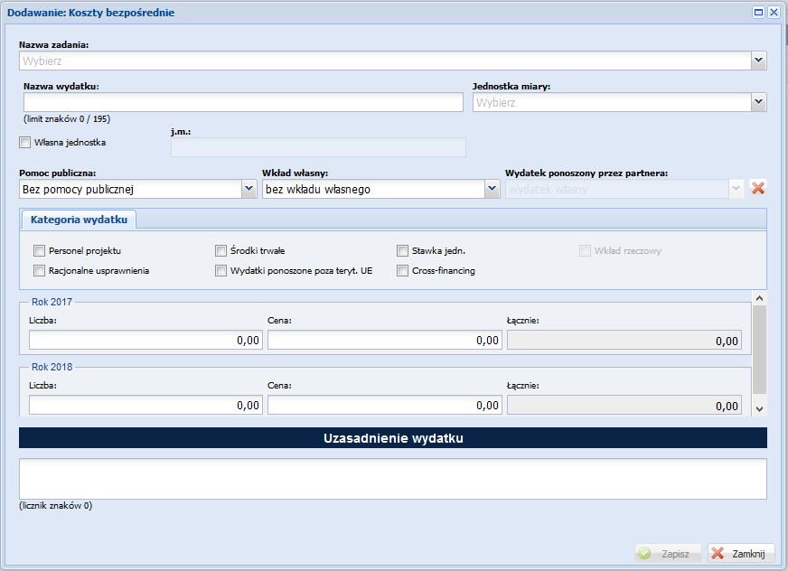
- Nazwa zadania – wybierz z listy nazwę zadania.
- Nazwa wydatku – wpisz nazwę wydatku (masz do dyspozycji limit 195 znaków).
- Jednostka miary – wybierz z listy jednostkę miary np. jednostki czasu (godzina/dzień /miesiąc), ilościowe (np. sztuki, zestaw), itp. Jeżeli na liście nie ma odpowiedniej jednostki miary możesz podać własną jednostkę poprzez zaznaczenie checkboxu: Własna jednostka i wpisanie jej nazwy w polu j.m.: Liczbę jednostek oraz cenę jednostkową dla poszczególnych lat realizacji projektu.
Wszystkie kwoty w szczegółowym budżecie wyrażone są w polskich złotych (do dwóch miejsc po przecinku).
Ponadto w oknie, w którym dodajesz koszt bezpośredni znajdują się pola:
- Pomoc publiczna – jeżeli koszt bezpośredni jest ponoszony w ramach pomocy publicznej lub w ramach pomocy de deminis wybierz odpowiednią wartość z listy rozwijanej. Wartość domyślna w polu Pomoc publiczna to bez pomocy publicznej.
Ponadto przy określaniu poszczególnych kosztów bezpośrednich możesz zaznaczyć następujące Checkboxy: Personelu projektu, Racjonalne usprawnienia, Cross-financing, Środki trwałe, Stawka jedn., Wkład rzeczowy, Wydatki ponoszone poza teryt. UE.
W przypadku projektów pozakonkursowych PUP należy jedynie uwzględnić pole dotyczące „pomocy de minimis” (pozostałe pola nie dotyczą projektów PUP), zaznaczając przy tych wydatkach, które dotyczą pomocy de minimis, odpowiedni check-box. Po wypełnieniu pól wydatki zostaną zsumowane w polu „Wydatki objęte pomocą de minimis”.
Należy jednak zaznaczyć, że w przypadku projektów pozakonkursowych PUP, nie ma obowiązku wskazywania metodologii wyliczania wartości wydatków objętych pomocą de minimis w polu znajdującym się pod szczegółowym budżetem projektu.

Pole Uzasadnienie kosztów nie dotyczy PUP, nie należy go wypełniać.

Koszty pośrednie
W przypadku projektów pozakonkursowych PUP, koszty pośrednie to koszty administracyjne związane z zarządzaniem projektem, o których mowa w art. 9 ust. 2 d ustawy o promocji zatrudnienia (…).Wnioskodawca nie ma możliwości wykazania żadnej z kategorii kosztów pośrednich ujętych w ww. art. ustawy o promocji zatrudnienia (…) w kosztach bezpośrednich projektu.
W tej części wnioskodawca wpisuje w polu % kosztów pośrednich w ramach projektu, jaki planuje przeznaczyć na zarządzanie/obsługę projektu; przy czym zgodnie z art. 9 ust. 2d ustawy o promocji zatrudnienia (…) koszty te nie mogą stanowić więcej niż 3% kwoty przyznanej ze środków Funduszu Pracy będących w dyspozycji samorządu województwa na realizację projektu.
Wpisany % będzie stanowił podstawę do rozliczania kosztów pośrednich ryczałtem w oparciu o przedstawiane do rozliczenia koszty bezpośrednie. Szczegółowe zasady dotyczące kosztów pośrednich zostały wskazane w Wytycznych PUP.
Koszty pośrednie są dodawane do budżetu automatycznie na podstawie wydatków wprowadzonych w zakładce: Koszty bezpośrednie.
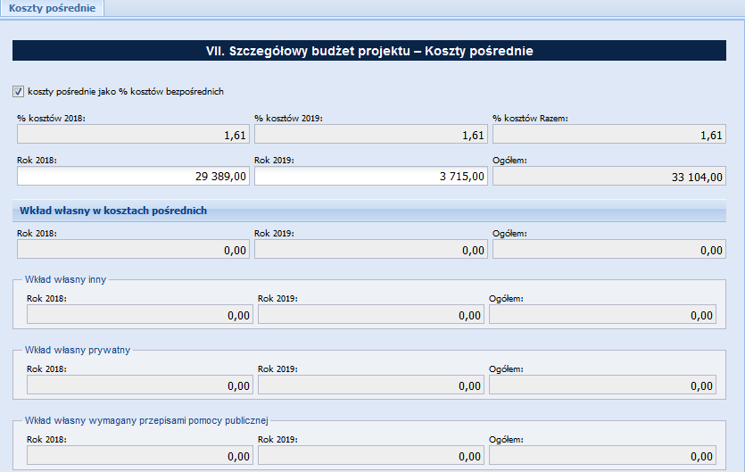
Kryterium merytoryczne nr 4 w części dotyczącej zgodności ze standardem i cenami rynkowymi określonymi w wezwaniu do złożenia wniosku o dofinansowanie w przypadku projektów PUP należy uznać za spełnione, gdyż w ramach tych projektów urzędy pracy realizują wsparcie w oparciu o standardy określone w ustawie o promocji zatrudnienia i instytucjach rynku pracy i rozporządzeniach wykonawczych do ustawy, które precyzyjnie określają jak daną formę wsparcia należy realizować i jakie maksymalne kwoty mogą zostać zaangażowane w ramach poszczególnych instrumentów i usług rynku pracy.
Pod Szczegółowym budżetem projektu znajduje się oświadczenie wnioskodawcy dotyczące podatku VAT. Należy je wypełnić poprzez wybranie z listy właściwej opcji.

Ważne!
Na podstawie informacji zawartych we wniosku w części VII. Szczegółowy budżet projektu oceniane będzie kryterium merytoryczne nr 4. Zwróć uwagę czy prawidłowo przygotowałeś budżet projektu, tj. zgodnie ze wskazówkami zawartymi w przedmiotowej Instrukcji.

Uzasadnienie kosztów
Pola dotyczące uzasadnień są nieaktywne dla projektów Powiatowych Urzędów Pracy w ramach Działania VIII.1 RPO WŁ i są uzupełniane zwrotem „Nie dotyczy”.

VIII. HARMONOGRAM REALIZACJI PROJEKTU
Harmonogram realizacji projektu stanowi integralną część wniosku o dofinansowanie i ma formę wykresu Gantta, obejmującego miesiące realizacji projektu. Harmonogram umożliwia Ci pokazanie w przejrzysty sposób rozkładu realizacji poszczególnych zadań i ich etapów w czasie.
Kolumny określające poszczególne miesiące i lata realizacji projektu tworzone są automatycznie na podstawie dat podanych w punkcie 1.7 Okres realizacji projektu.
Do harmonogramu realizacji projektu automatycznie przenoszone są zadania zdefiniowane w punkcie 4.1 wniosku. W ramach każdego zadania wprowadź etap o nazwie „Realizacja zadania” oraz zaznacz miesiące, w których będziesz realizował/a dane zadanie.
Uwaga techniczna!
Na wydruku wniosku widoczne są także miesiące przypadające:
- przed rozpoczęciem realizacji projektu w roku kalendarzowym, w którym rozpoczyna się realizacja projektu
- po zakończeniu realizacji projektu w roku kalendarzowym, w którym kończy się realizacja projektu
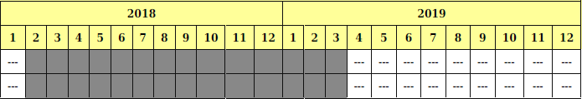
Na obrazku powyżej widoczny jest przykład, że realizacja projektu rozpoczęła się od lutego 2018 r., a zakończyła się w marcu 2019 r.

IX. OŚWIADCZENIE
UWAGA!
Przed przesłaniem wersji elektronicznej wniosku w Generatorze szczegółowo zapoznaj się z oświadczeniami zawartymi w przedmiotowej części wniosku!
Ogólne kryteria dostępu nr: 2, 6, 8, 10 (wskazane w Regulaminie naboru) zostaną uznane przez oceniającego za spełnione na podstawie oświadczeń zawartych w części IX wniosku.
Wskaż, czy wnioskujesz (wybierając z listy rozwijanej odpowiednią opcję) o zagwarantowanie przez właściwą instytucję ochrony informacji i tajemnic zawartych w składanym wniosku.
PAMIĘTAJ!
Na podstawie art. 37 ust. 4 ustawy oświadczenia oraz dane zawarte we wniosku
o dofinansowanie projektu są składane pod rygorem odpowiedzialności karnej za składanie fałszywych zeznań. Wzór wniosku o dofinansowanie projektu zawiera klauzulę następującej treści: „Jestem świadomy odpowiedzialności karnej za złożenie fałszywych oświadczeń".
Jeżeli wnioskujesz o zagwarantowanie ochrony, to w polu opisowym wskaż, które informacje/tajemnice zawarte we wniosku powinny być objęte ochroną oraz podaj podstawę prawną ochrony wskazanych informacji i tajemnic ze względu na swój status. Podstawą taką może być np. ustawa z dnia 16 kwietnia 1993 r. o zwalczaniu nieuczciwej konkurencji, w której określono tajemnicę przedsiębiorstwa.
Wskaż datę wypełnienia i datę złożenia oświadczenia. Datę należy wybrać z kalendarza po naciśnięciu ikonki kalendarza lub wpisać w formacie „RRRR-MM-DD”.
Pamiętaj!
Wersję papierową wniosku wyłonionego do dofinansowania powinna podpisać osoba wskazana w punkcie 2.8.

ZAŁĄCZNIKI
W ramach przedmiotowego naboru WUP w Łodzi, nie wymaga, żadnych załączników do wniosku o dofinansowanie.

WALIDOWANIE I PRZESŁANIE WNIOSKU DO WUP W ŁODZI
Przed przesłaniem elektronicznej wersji wniosku do WUP w Łodzi najpierw zweryfikuj poprawność jego wypełnienia. W tym celu w górnym menu formularza kliknij przycisk Sprawdź .
Jeżeli pola objęte walidacją nie zostały uzupełnione lub zostały uzupełnione błędnie, zostanie wyświetlone okno zawierające listę wykrytych błędów we wniosku. Przy każdym błędzie znajduje się przycisk: Przejdź do zakładki wniosku. Po poprawieniu błędu i ponownym kliknięciu przycisku Sprawdź nie będzie się on wyświetlał dłużej w Karcie walidacji.
Aby przesłać wersję elektroniczną formularza wniosku o dofinansowanie projektu do WUP w Łodzi należy kliknąć przycisk Prześlij wniosek do instytucji . Po przesłaniu wersji elektronicznej wniosku do WUP w Łodzi wniosek jest zablokowany do edycji i dostępny jest jedynie do poglądu w menu bocznym Wnioski wysłane.

WYDRUK WNIOSKU
Przed wysłaniem wersji elektronicznej wniosku wydruk wniosku możliwy jest tylko w trybie edycji wniosku po naciśnięciu przycisku Utwórz PDF .
W niektórych zakładkach wniosku dane są zapisywane w formie tabelarycznej (np. w zakładce Zadania) i po zapisaniu rekordu w tabeli może być niewidoczna treść w polach tekstowych wówczas dla upewnienia się czy dobrze wypełniłeś/aś pola skorzystaj z podglądu wydruku.

Na każdej stronie wydruku PDF wniosku znajduje się suma kontrolna. W wersji elektronicznej wniosku suma kontrolna wyświetla się po prawej stronie u dołu okna tworzenia wniosku.
PAMIĘTAJ!
Przed złożeniem wersji papierowej wniosku, na etapie podpisywania umowy, upewnij się że suma kontrolna wydrukowanego wniosku jest tożsama z sumą kontrolną wersji elektronicznej (wysłanej w Generatorze) zatwierdzonej do dofinansowania.
Po wysłaniu wersji elektronicznej wniosku wydruk wniosku możliwy w module Wnioski wysłane po naciśnięciu przycisku .

NAJWAŻNIEJSZE!
Upewnij się, że Twój wniosek spełnia wszystkie kryteria obowiązujące w ramach przedmiotowego naboru.

EDYCJA I USUWANIE WNIOSKU

Do momentu wysłania wersji elektronicznej wniosek dostępny jest do edycji w menu bocznym Generatora w module Wnioski wersja robocza. Edycja wcześniej zapisanego wniosku jest możliwa pod naciśnięciu przycisku Edytuj/Pokaż .
Po wysłaniu wersji elektronicznej edycja wniosku jest możliwa tylko pod warunkiem zwrócenia przez Wojewódzki Urząd Pracy w Łodzi wniosku do poprawy. Wniosek do poprawy może zostać zwrócony na etapie oceny formalno-merytorycznej wniosku lub w trybie wprowadzania zmian do projektu w trakcie jego realizacji. Wnioski zwrócone do poprawy dostępne są do edycji w menu bocznym Generatora w module Wnioski do poprawy. W momencie zwrócenia wniosku do poprawy możesz dokonać poprawy danych tylko w tych zakładkach wniosku, których Wojewódzki Urząd Pracy w Łodzi umożliwił Ci edycję. Dla przykładu w ramach oceny formalno-merytorycznej wniosku poprawy wymagały tylko dane w zakładkach: Wskaźniki rezultatu, Zadania, Koszty pośrednie, Koszty bezpośrednie i tylko te zakładki będziesz miał/a możliwe do edycji.
WAŻNE
W Generatorze nie masz dostępu do wersji archiwalnych wniosku. Po skorygowaniu danych we wniosku, który został zwrócony do poprawy dane nadpisują się na poprzednio złożonej wersji wniosku. Jeżeli chcesz dysponować archiwalnymi wersjami wniosku musisz po każdym przesłaniu wniosku do instytucji drukować lub zapisywać na dysku wydruk PDF wniosku.

PAMIĘTAJ!
Poprawiając wniosek przy zgłaszaniu zmiany w projekcie (w trakcie jego realizacji) nie możesz:
- usuwać pozycji kosztów bezpośrednich (jeżeli zaplanowany wcześniej wydatek nie był ponoszony i nie będzie ponoszony wyzeruj wartości takiego wydatku),
- zmieniać kolejności wydatków.
Możesz usunąć wniosek, którego wersja elektroniczna nie została przesłana do WUP w Łodzi. Usunąć możesz zatem wnioski znajdujące się w menu bocznym Generatora w module Wnioski wersja robocza. W celu usunięcia wniosku naciśnij przycisk Usuń i po dodatkowym potwierdzeniu przyciskiem Tak wniosek zostanie skasowany z systemu.
UWAGA!
Istnieje możliwość przywrócenia usuniętego wniosku przez administratora systemu w Wojewódzkim Urzędzie Pracy w Łodzi.
Informacje i wyjaśnienia dotyczące kwestii technicznych działania generatora wniosków udzielane są drogą telefoniczną oraz za pośrednictwem poczty elektronicznej: tel. (42) 638 91 80, e-mail: generator@wup.lodz.pl.

Alternatywność tę należy rozumieć w sposób następujący: w przypadku stwierdzenia występowania barier równościowych oceniający bierze pod uwagę kryterium nr 2 w dalszej ocenie wniosku o dofinansowanie projektu (wybierając jednocześniew kryterium nr 3 wartość „0"), zaś w przypadku braku występowania ww. barier - bierze pod uwagę kryterium nr 3 (analogicznie wybierając jednocześnie w kryterium nr 2 wartość „0")

